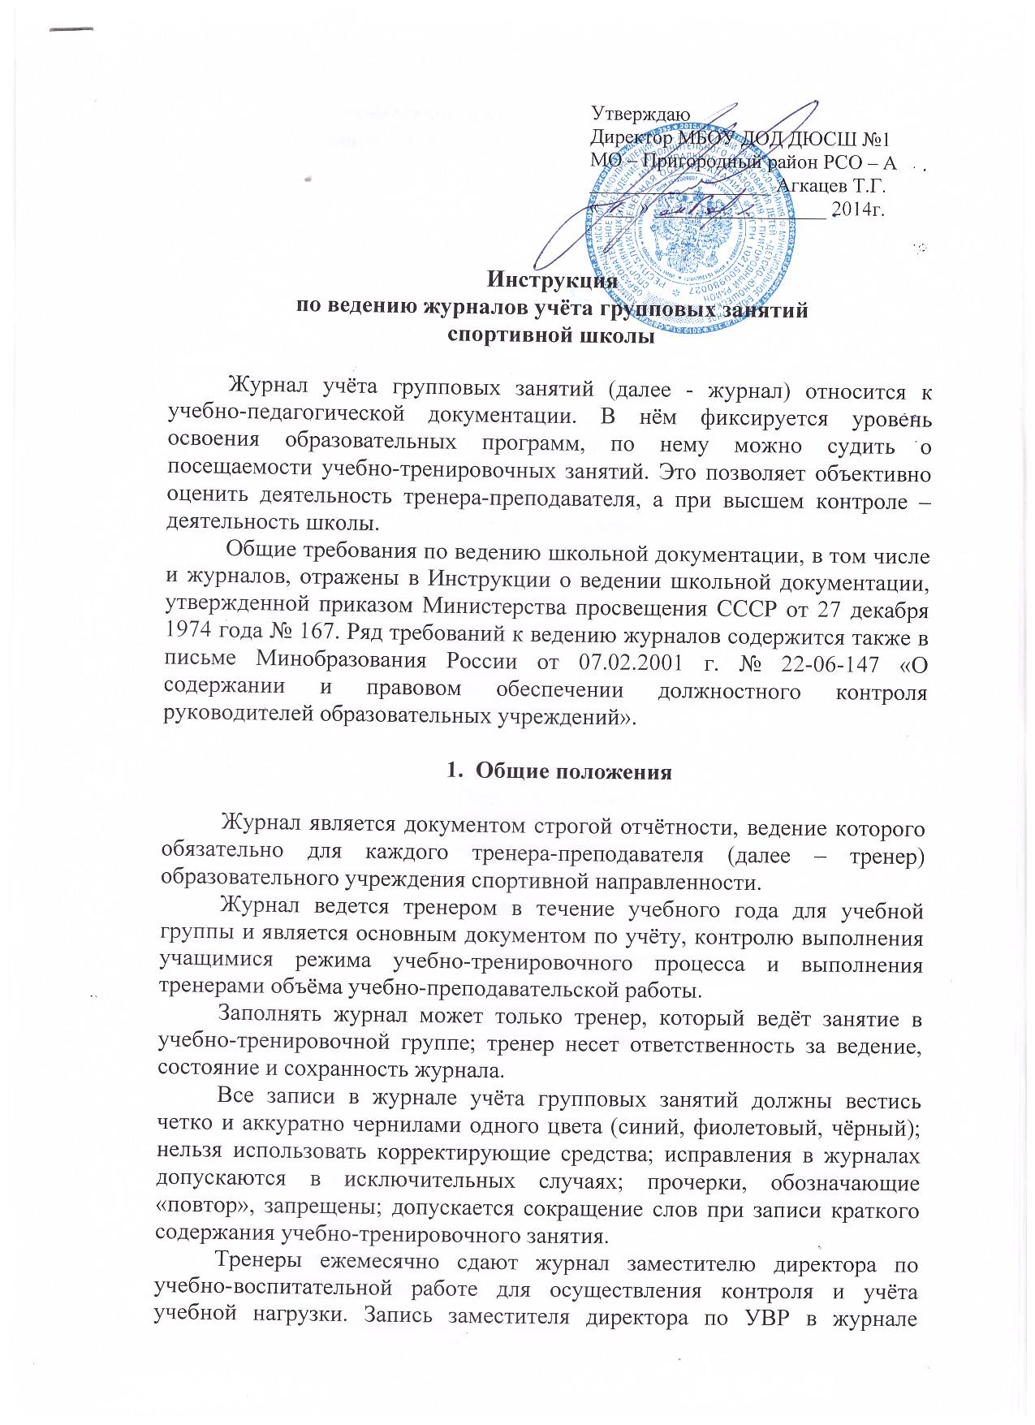

- Обязанности тренера-преподавателя

Заполнение всех граф в каждом разделе журнала обязательно.
Тренер заполняет в журнале:
- титульный лист;
- в разделе «Расписание тренировок» указывается время их проведения в течение недели ежемесячно в соответствии с режимом учебно-тренировочного процесса учебной группы;
- «Сведения общего характера»: список учащихся - в алфавитном порядке, должны быть заполнены все графы (Фамилия Имя, год рождения, год поступления в ДЮСШ, школа, класс, спортивный разряд, медосмотр, домашний адрес учащегося и № телефона, ФИО и место работы, занимаемая должность родителей, № телефона). Изменения списочного состава учащихся вносятся в течение учебного года на основании приказов по переукомплектованию. Медицинский работник на странице «сведения общего характера» в колонке «Медосмотр» против имени каждого учащегося пишет: «Допущен». Внизу ставит количество допущенных детей, печать и подпись.
- «Учебный план-график» заполняется в соответствии с учебным планом школы, и образовательной программой учебно-тренировочной группы;
- «Рабочий план» заполняется в начале месяца в соответствии с план-графиком годичного цикла. Перечень основных упражнений заполняется без сокращений и аббревиатур. Даты проведения учебно-тренировочных занятий ставятся в соответствии с расписанием тренировок. Объем выполнения того или иного упражнения ставится в минутах. Итог тренировки (по времени) (Приложение 1).
- Тренер обязательно отмечает посещаемость учащихся спортивной школы на листе «Учёт посещаемости». Этот лист заполняется в день проведения учебно-тренировочного занятия. Для заполнения журнала применяются условные обозначения:
  - присутствие учащегося на занятии отмечается точкой;
  - отсутствие учащегося на занятии – «н»;
  - отсутствие учащегося на занятии по болезни – «б».
- На странице «Поурочная запись занятий» заполняются все графы. В графе «Краткое содержание» указывается методическая часть учебно-тренировочного занятия и указывается одна из спортивных игр. Например: «Обучение низкому старту». В конце месяца тренер-преподаватель подводит итог прохождения программы: записывает количество планировавшихся учебно-тренировочных занятий в соответствии с учебным планом-графиком на учебный год и количество занятий, проведённых фактически. Делает запись: «Программа выполнена» или указывает причины не проведённых занятий.
- «Учёт спортивных результатов» ведётся на протяжении всего учебного года. Заполняется после каждых пройденных соревнований согласно протоколу соревнований. В графе «Показанный результат» указывается место (в игровых видах), вид, результат и место (в лёгкой атлетике).
- «Результаты выполнения контрольных нормативов» заполняются 2 раза в год (сентябрь и май), Контрольные нормативы сдаются по 6 видам: 6 минутный бег, челночный бег 3х10м, прыжок в длину с места, подтягивание на перекладине (юноши), отжимание (девушка), пресс, наклон вперёд из положения «сидя».
- «План воспитательной работы» заполняется после проведения бесед. В нём отмечаются собрания, беседы, экскурсии, походы, чаепития и т.п.
- «Записи о травматических повреждениях» заполняются при получении учащимися травм на учебно-тренировочном занятии. Если травм в течение учебного года не получено, об этом записывается в данном разделе.
- «Инструктаж обучающихся по охране труда». Тренер проводит инструктаж по технике безопасности на учебно-тренировочном занятии. Инструктаж по технике безопасности во время спортивно-массовых мероприятий; Инструктаж по технике безопасности при выездах, экскурсиях, походах; Инструктаж по технике безопасности при занятиях в тренажерном зале и др.
- «Отчёт о работе за год» заполняется в конце года. В отчёте отражаются следующие аспекты:
  - проведение учебно-воспитательной работы с учащимися (стр. 58 в журнале);
  - выполнение программного материала, успеваемости (анализ сдачи контрольных нормативов), посещения занятий учащимися;
  - связь с общеобразовательными школами и родителями учащихся;
  - как занятия в ДЮСШ способствуют улучшению успеваемости по общеобразовательным предметам в массовой школе (конкретные примеры);
  - подготовлено спортсменов-разрядников, охвачено спортивными лагерями;
  - вывода и предложения.
- «Итоги работы за учебный год» заполняются в конце года. Заполняются все графы.
- В конце года тренер заносит результаты работы за учебный год (кол-во обучающихся на 1 сентября, на 31 августа, кол-во выбывших, выехавших в спортивные лагеря, подготовлено разрядников, участники соревнований).
По окончании учебного года журнал сдаётся заместителю директора по учебно-воспитательной работе. После проверки журнала заместитель директора производит запись: «Журнал проверен и принят для сдачи в архив. Дата. Подпись зам. директора». Журнал хранится в архиве образовательного учреждения 5 лет.

Зам. директора по УВР Багаев А.Ф.

